

**景观设计 : 造价员**

**张素素**

**生 日 ：** 1994.06.11 **手 机 ：** 13800000000

**现 居 ：** 湛江市霞山区 **邮 箱 ：** [123456@qq.com](mailto:123456@qq.com)

**教育背景**

2011年09月 ~ 2016年06月 毕业学校 : 湖南环境生物学院

最高学历 : 大专 所学专业 : 园林

2018年10月 ~ 2019年10月 广东省二级建师考试市政公用二级建造师

2018年11月 ~ 2018年12月 全国造价员考试市政公用预算员

**工作履历**

**自我评价**

**技能专长**

**广东潮通集团有限公司 起止年月 : 2015年03月 ~ 2016年05月**

公司性质 : 民营企业所属行业:房地产/建筑 担任职位 : 资料员、施工员、设计员

工作描述 :

负责竣工技术资料的编制及竣工图绘制，小型园林绿化工程的设计和施工组织安排。

**广州市浅草堂园林工程与设计院 起止年月 : 2016年05月 ~ 2017年01月**

公司性质 : 民营企业所属行业:房地产/建筑 担任职位 : 施工员

工作描述:

37条主干道绿化升级改造工程9标-广园东路(任施工员7天完成K0+850~K21+250段)

新光快速路绿化三标(任资料员兼副总助理)

37条主干道绿化升级改造工程7标黄埔大道、中山大道标段(任养护主管)

本人个性稳重，谦虚，乐观，务实，有耐心，能吃苦耐，学习能力强，积极进取。学习成绩优秀，注重理论修养学习，并不断为自己积累竞争筹码。有较强团体协作精神，能迅速的适应环境，并融合其中，具有良好的思想品质，善于与人沟通和协作，能独力完成工作。

1、熟练CAD软件(工程制图及竣工图的绘制) 能胜任绘图员工作

2、熟练殷雷、广联达等造价软件(包括钢筋、图形算量)能胜任造价员工作

3、熟练工程资料从开工到归档以及结算所须资料(证据)能胜任资料员工作

4、所经历的大小工程(房建、市政、园林、社区改造等)不下30个经历丰富

**图片编辑教程**

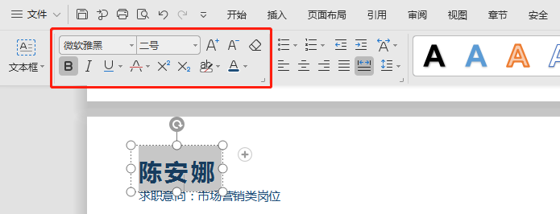

选择您需要更改的字，更改后单击左上角文字更改功能，可进行更改字号、字体、颜色等。

打开您的WPS简历，点击选中需要更换的图片，单击【插入】—【图片】，选择图片保存的位置，选择更换的图片，单击【打开】，插入您的证件照原图片，微调位置。

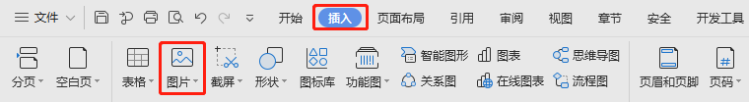

**文字编辑教程**

**打印教程**

**Print the tutorial**

关于打印：使用WPS或者WORD文档编辑完之后点击另存为PDF格式

使用纸张：普通纸或者彩印铜版纸

简历尺寸：A4纸（210*297cm）

分辨率值：300PPI

**编辑教程**

**Edit the tutorial**

**赠送图标**

**Free icon**

1. 要仔细检查已成文的个人简历，绝对不能出现错别字、语法和标点符号方面的低级错误。

2. 个人简历最好用A4标准复印纸打印, 字体最好采用常用的宋体或楷体,尽量不要用花里呼哨的艺术字体和彩色字, 排版要简洁明快，切忌标新立异。当然，如果你应聘的是排版工作则是例外。

3. 记住你的个人简历必须突出重点，它不是你的个人自传，与你申请的工作无关的事情要尽量不写，而对你申请的工作有意义的经历和经验绝不能漏掉。

4. 你的个人简历越短越好，因为招聘人没有时间或者不愿意花太多的时间阅读一篇冗长空洞的个人简历。最好在一页纸之内完成，一般不要超过两页。

5. 要尽要量提供个人简历中提到的业绩和能力的证明资料，并作为附件附在个人简历的后面。一定要记住是复印件，千万不要寄原件给招聘单位，以防丢失。

6. 不能凭空编造你的经历，说谎永远是卑鄙的，没有哪个公司会喜欢说谎的员工，但也没有必要写出所有你真实的经历。对你求职不利的经历你可忽略不写。

7.要组织好个人简历的结构，不能在一个个人简历中出现重复的内容。让人感到你的个人简历条理清楚，结构严谨是很重要的。

8. 你的个人经历顺序应该从现在开始倒过去叙诉，这样可使招聘单位在最短的时间内了解你最近的经历。

9. 在结构严谨的前提下，要使你的个人简历富有创造性，使阅读者能产生很强的阅读兴趣。

**简历要点**

**Resume points**